งานจราจรสถานีตำรวจภูธรเมืองประจวบคีรีขันธ์ ประจำเดือน ตุลาคม 2566
เมื่อวันที่ 22 ตุลาคม 2566 เวลา 04.30น. ชุดปฏิบัติการจราจรได้มีการรักษาความปลอดภัยและอำนวยความสะดวกด้านการจราจรในกิจกรรม “ วิ่ง Prachuap Eduation Run 2023 ” โรงเรียนประจวบวิทยาลัย เพื่ออำนวยความสะดวกให้แก่นักวิ่งและผู้ใช้รถใช้ถนนไม่ให้เกิดอุบัติเหตุและจัดกิจกรรมไปด้วยความเรียบร้อย
เมื่อวันที่ 22 ตุลาคม 2566 เวลา 06.00น. มีประชาชนขอความช่วยเหลือเนื่องจากหลังจากงานวิ่ง Prachuap Eduation Run 2023มีประชาชนน้ำมันรถจักรยานยนต์ หมดและได้มีการจูงรถผ่านมาเจอ เจ้าหน้าที่ตำรวจจราจรจึงให้ความช่วยเหลือโดยการ ถีบรถจักรยายนต์ ตั้งแต่หน้าเทศบาลเมืองประจวบคีรีขันธ์ไปถึงปั้มน้ำมันเพื่อเติมน้ำมันและสามารถใช้รถได้ต่อไป ตาม โครงการ “สุภาพบุรุษจราจร ประชาชนสัญจรปลอดภัย”

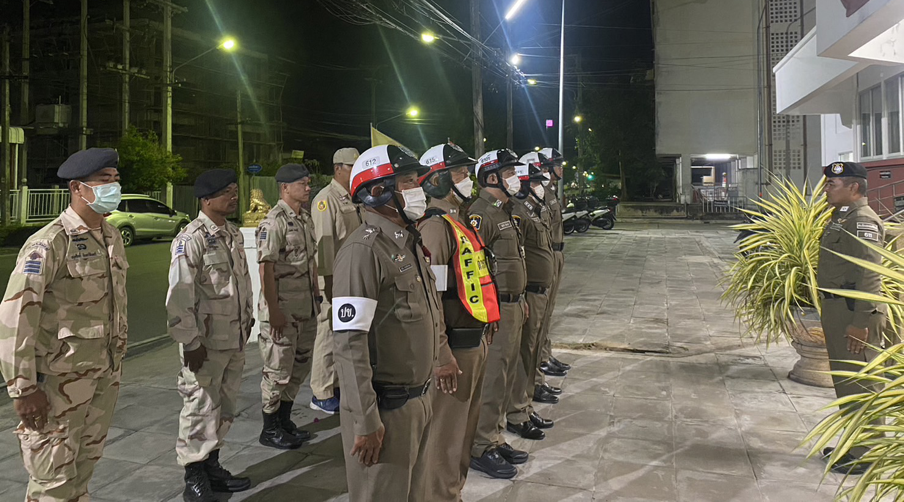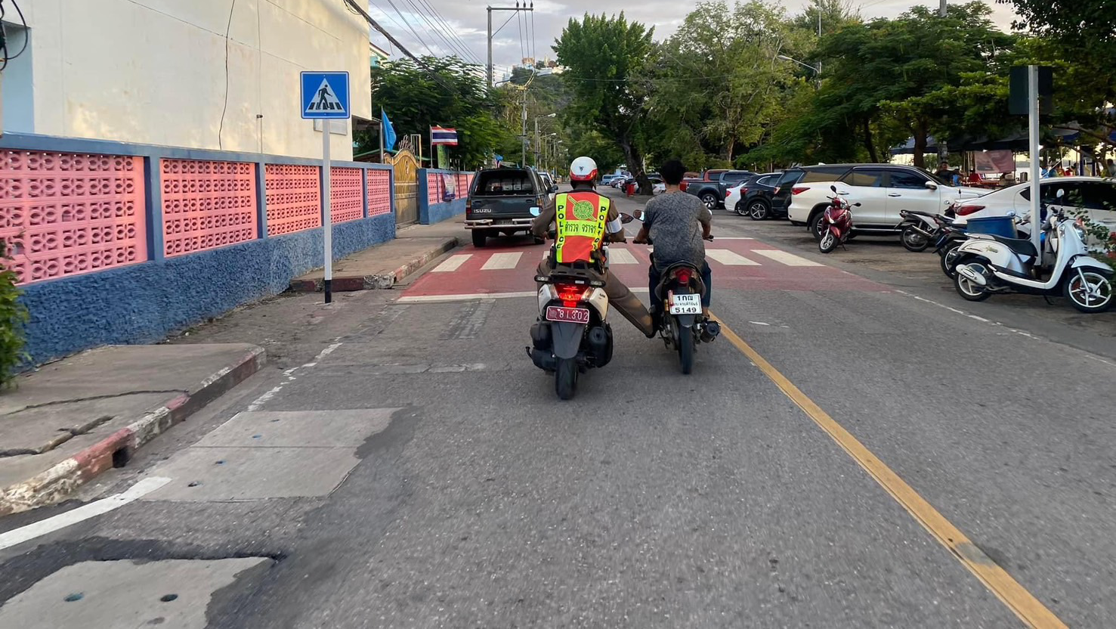

ช่วงวันที่ 1 ตุลาคม 2566 ถึง 31 ตุลาคม 2566 เจ้าหน้าที่ตำรวจจราจรได้มีการอำนวยความสะดวกการจราจรและดูแลความปลอดภัยของประชาชนหน้าสถานศึกษาและจุดบริการต่างๆจำนวน 190 ครั้ง
ช่วงวันที่ 1 ตุลาคม 2566 ถึง 31 ตุลาคม 2566 เจ้าหน้าที่ตำรวจจราจรได้มีการอำนวยความสะดวกด้านการจราจรและดูแลความปลอดภัยของประชาชนที่ข้ามถนนบริเวณหน้าห้างสรรพสินค้า ในช่วงเวลาเร่งด่วน และปริมาณรถหนาแน่น จำนวน 10 ครั้ง

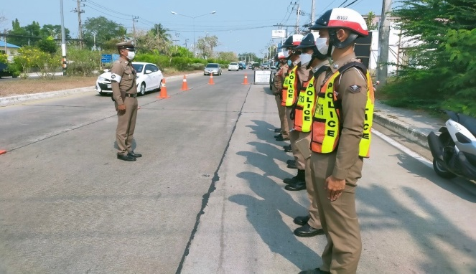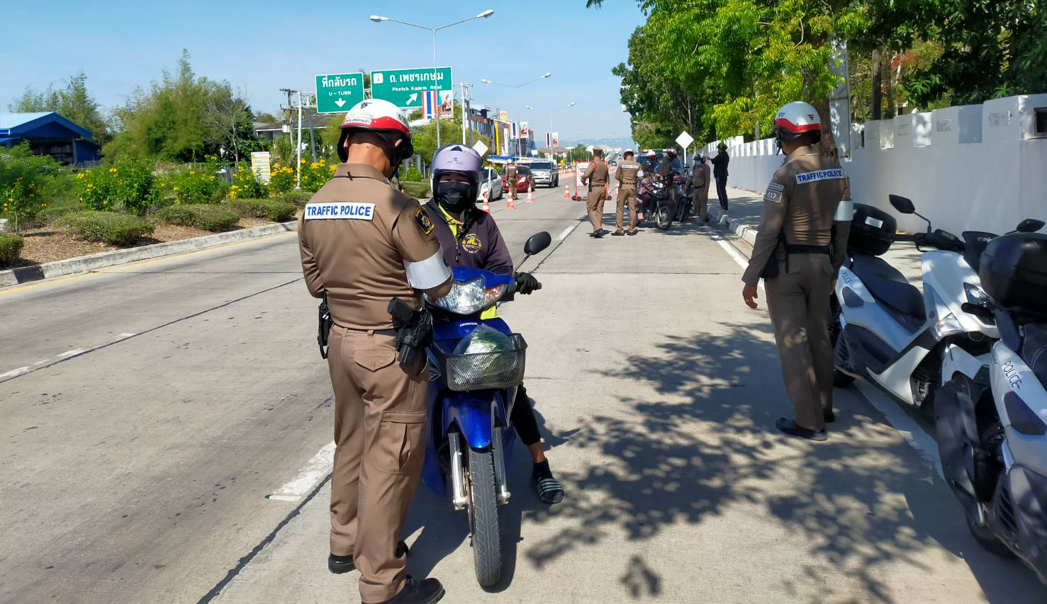

งานจราจรสถานีตำรวจภูธรเมืองประจวบคีรีขันธ์ ประจำเดือน ตุลาคม 2566
ผลการจับกุมคดีจราจร ช่วงวันที่ 1 ตุลาคม 2566 ถึง 31 ตุลาคม 2566

ลำดับ | ข้อหา | ผลปฏิบัติ
1 | ไม่สวมหมวกนิรภัย | 3
2 | มอเตอร์ไซด์ไม่ปลอดภัย | -
3 | เมาสุราขณะขับขี่ | -
4 | ไม่คาดเข็มขัดนิรภัย | -
5 | ไม่มีใบอนุญาตขับขี่ | 7
6 | ขับรถเร็วเกินกฎหมายกำหนด | -
7 | ฝ่าฝืนสัญญาณไฟ/เครื่องหมายจราจร | -
8 | ขับรถย้อนศร | -
9 | แซงในที่คับขัน | -
10 | ใช้โทรศัพท์เคลื่อนที่ขณะขับรถ | -
รวม |  | 10

